Фоамиран – так называется декоративный материал, поставляемый из Ирана. Мастера, которые применяют его в своем творчестве, используют сокращенный вариант названия - фом. В состав пены, из которой и получается фоамиран, входят этилен и винилацетат. Именно это и обеспечивает наличие уникальных свойств, делающих его просто идеальным материалом для изготовления искусственных цветов. Мягкий, эластичный и практичный фом может быть использован и в детском творчестве, так как абсолютно не токсичен. В искусных руках листочек фома превращается в красивый лепесток, изгиб которого делает его похожим на настоящий.
Сегодня мы с вами попробуем сотворить из фоамирана изысканную розу. Конечно, для того чтобы добиться идеальной схожести, нужна практика, но если постараться и внимательно следовать нашим советам, все получится с первого раза.
- Для работы нам понадобиться:
2. 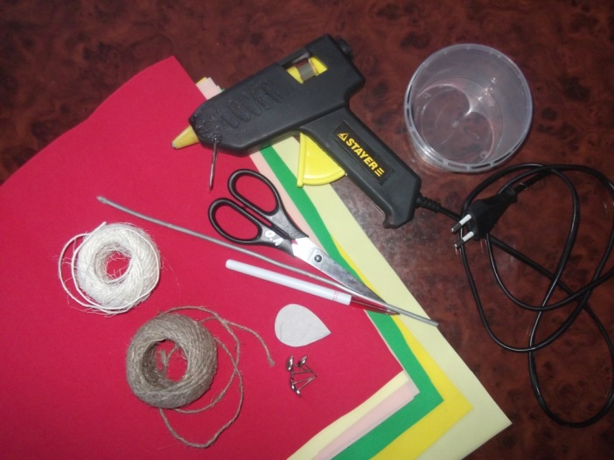
Вырежьте из фома штук 20 лепестков в форме капли.
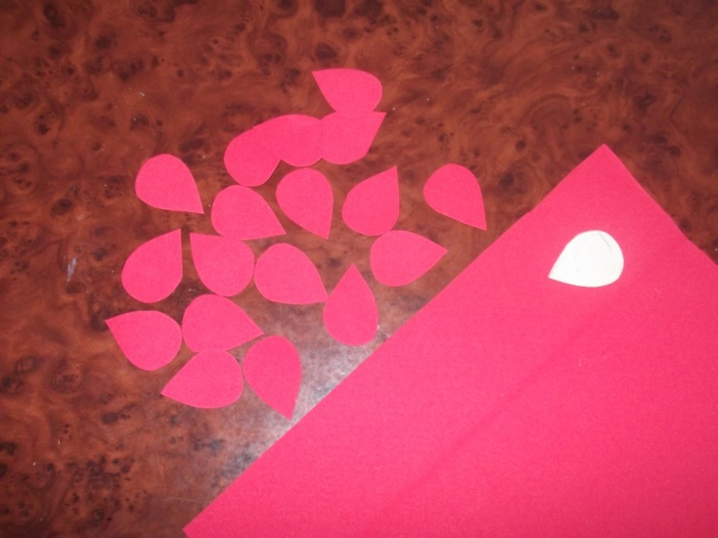
3. Теперь будем скручивать и чуть вытягивать лепестки, предварительно подержав их на разогретом утюге. Раскройте каждый лепесток и слегка потяните центр в горизонтальном направлении, а низ в вертикальном, придавая, таким образом, волнистость краю.
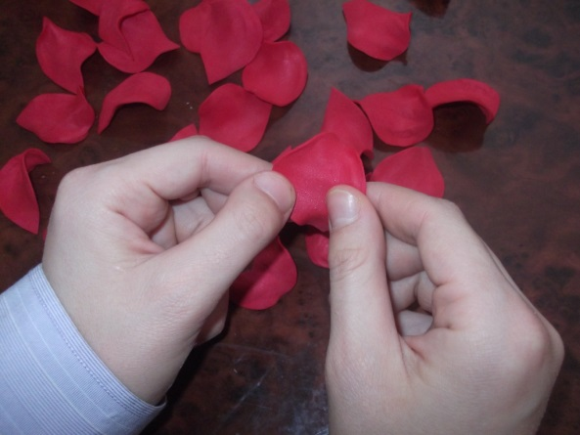
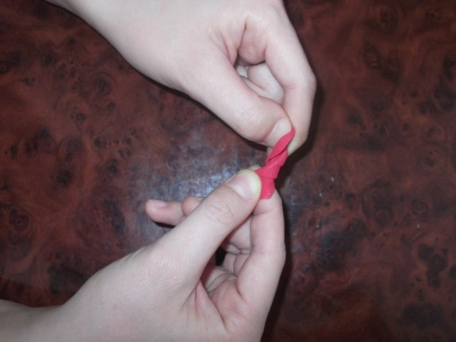
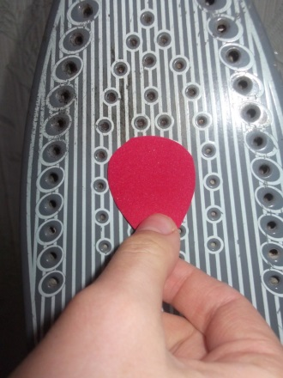

4.
Собираем наши лепестки в цветок. Прежде всего, подготовим основу. Это может быть специальная пенопластовая форма или самодельная, изготовленная из скрученного кусочка ваты.
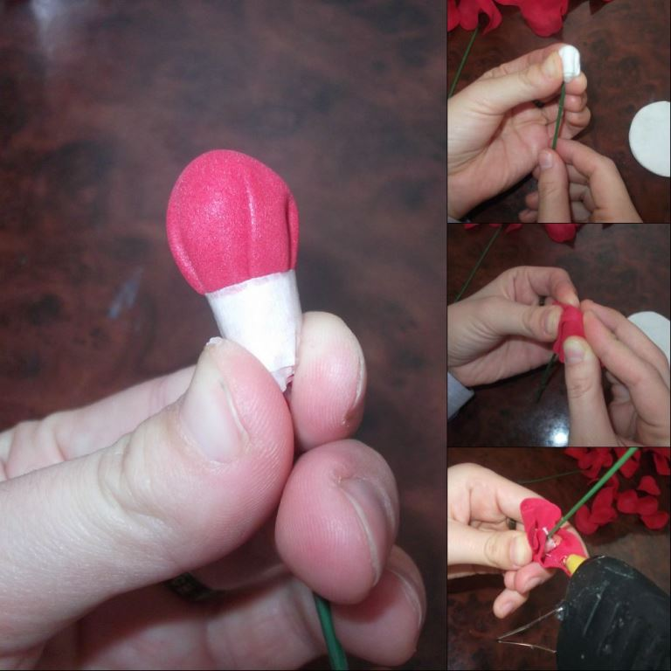

5.
Сначала тремя лепестками обернем основу, затем, чуть смещая, будет клеить остальные лепестки, по ходу работу формируя цветок, как на фото.
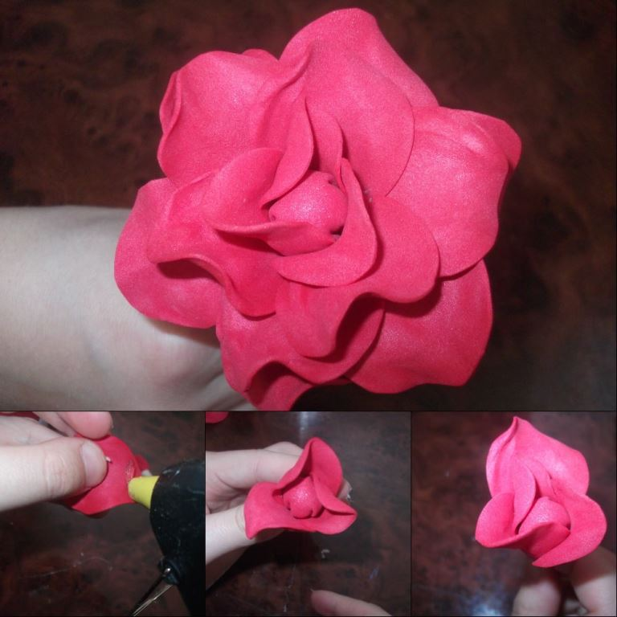
6.
Вот что в итоге должно у нас получиться.
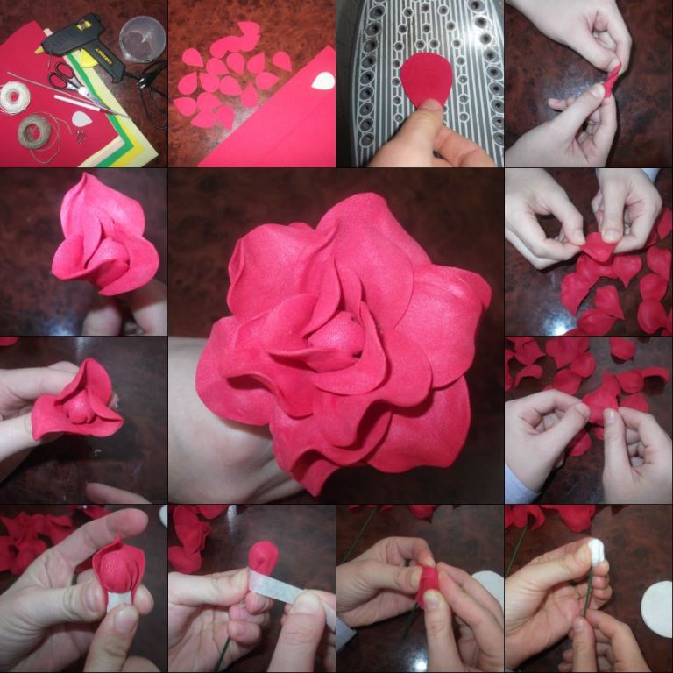

8. Цветоножку розы и листочки можете оформить по своему усмотрению из зеленого фоамирана.
9. В зависимости от формы лепестков и даже от того как вы будете скручивать их, зависит какой получится у вас цветок. А уже готовым цветам легко найти применение. УДАЧИ!!!
